Министерство образования Российской Федерации
Пензенский государственный университет
Кафедра «Вычислительная техника»
ОТЧЕТ
по лабораторной работе №1
по курсу «Программирование»
на тему «Линейная программа»
Пенза 2022
Выполнили:
студенты группы 22ВВ1
Курушин Я. С.
Саветкин Д.

Принял:
Токарев А. Н.

Название
Линейная программа.

Цель работы
Изучение основных принципов и получение навыков написания линейной программы на языке Си.

Лабораторное задание
Разработать программу на языке Си с использованием операций языка Си и функций стандартной математической библиотеки, выполняющую расчет математической формулы 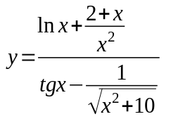.

Описание метода решения задачи
Исходная математическая формула разбивается 6 импликантов.
1 импликанта: 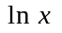
2 импликанта: 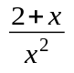
3 импликанта: 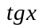
4 импликанта: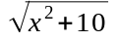
5 импликанта: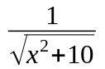
6 импликанта: 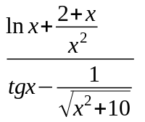
Расчет каждой импликанты выполняется отдельно. Результатом вычисления математической формулы является значение 6-ой импликанты.

Листинг

Файл main.c
#include<stdio.h>
#include<math.h>
#include <locale.h>

void main() {
const double k1 = 2.0, k2 = 1.0, k3 = 10;
double x, y, ln, tg, a, b, c;
setlocale(LC_ALL, ".1251");
printf("Введите число x\n");
scanf_s("%lf", &x);
ln = log(x);
a = (k1 + x) / pow(x, 2);
tg = tan(x);
b = sqrt(pow(x, 2) + k3);
c = k2 / b;
y = (ln + a) / (tg - c);
printf("Искомое значение y равно - %lf", y);
}

Пояснительный текст к программе
Переменная x — это параметр x в исходной формуле. Значение вводится с клавиатуры.
Переменная y — это результат вычисления математической формулы.
Переменные In, a, tg, b, с используются для вычисления 1, 2, 3, 4 и 5 импликанты соответственно.
Переменные k1, k2 и k3 это константы.

Схема программы
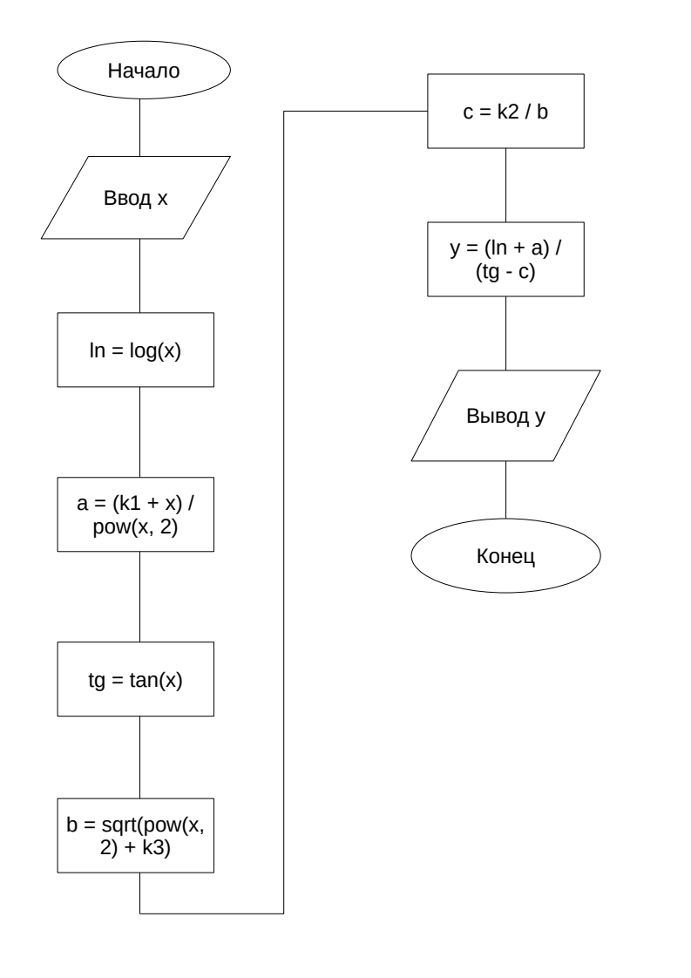

Результаты работы программы
Результаты работы программы показаны на рисунке 1.
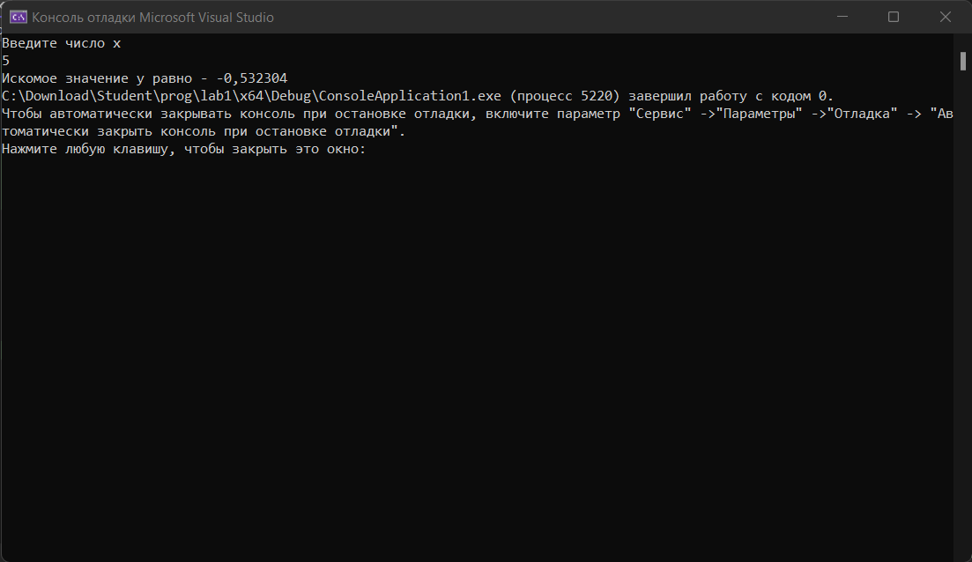
Рисунок 1 — Результаты работы программы
Введенное значение x = 5.
Результат вычисления математической формулы y = -0,532304

Протокол трассировки программы
На рисунке 2 показан протокол трассировки после ввода значения переменной x.
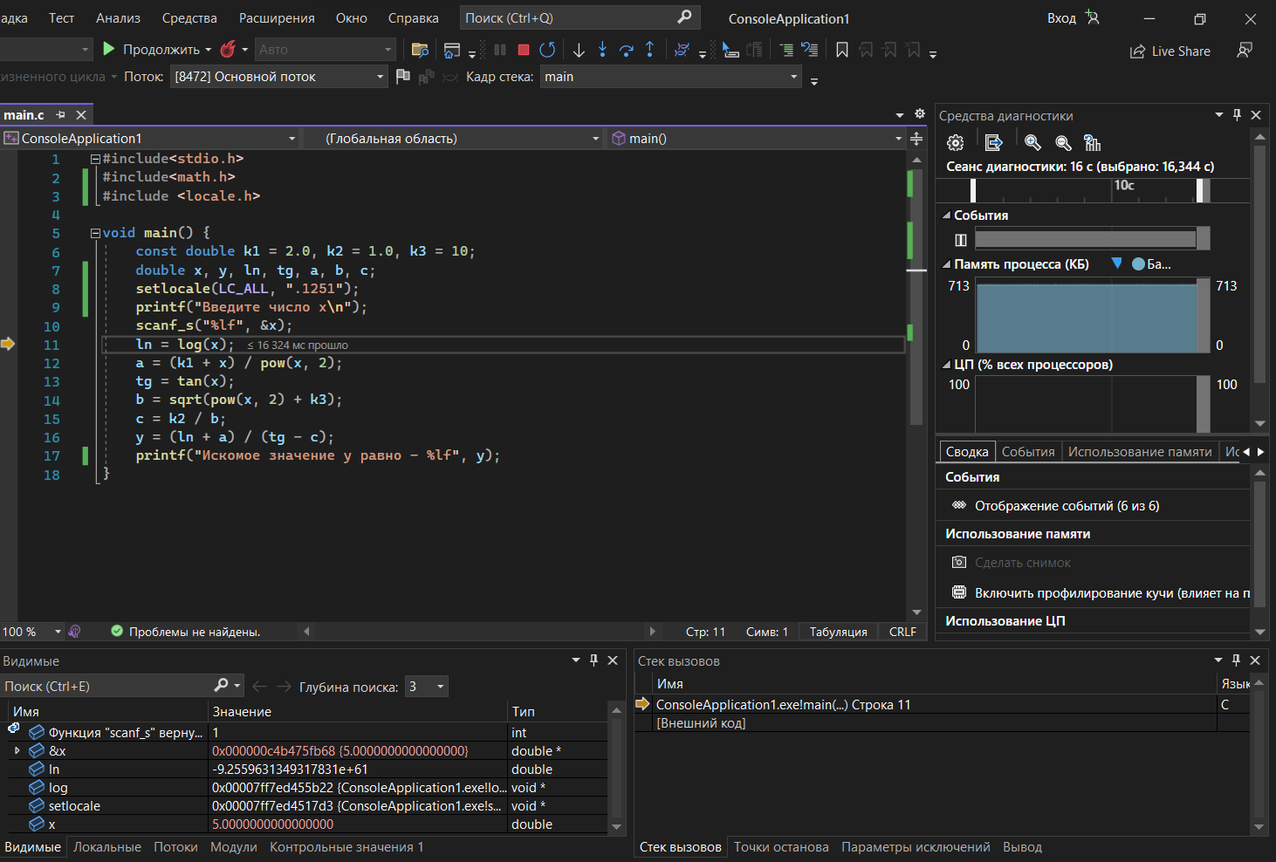
Рисунок 2 — Протокол трассировки
Значение переменной x = 5. Все остальные переменные не заполнены.
На рисунке 3 показан протокол трассировки после расчета все 6 импликант.
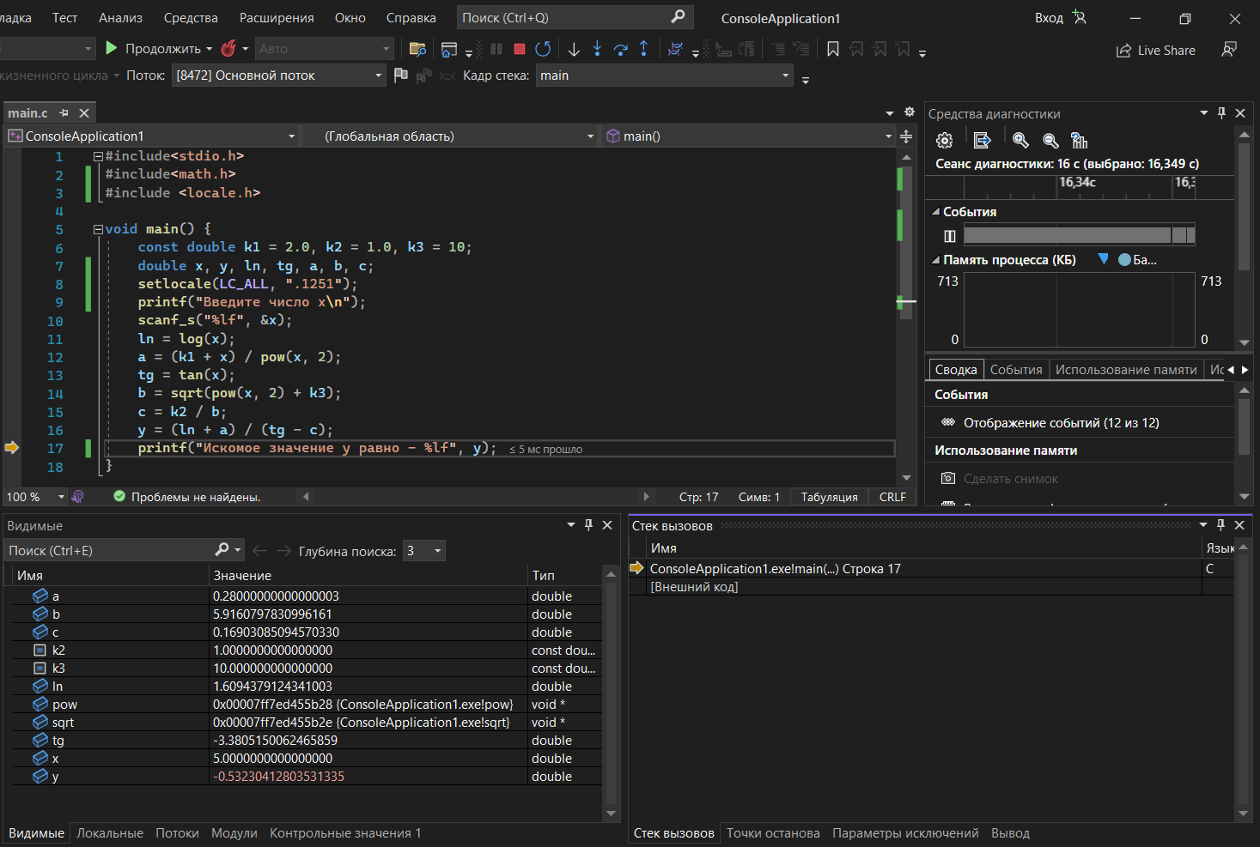
Рисунок 3 — Протокол трассировки
x = 5.
a = 0.28000000000000003, результат расчета
b = 5.9160797830996161, результат расчета
c = 0.16903085094570330, результат расчета
In = 1.6094379124341003, результат расчета
tg = -3.3805150062465859, результат расчета
y = -0.53230412803531335, результат расчета
Результат работы программы, показанный на рисунке 1, совпал с результатами трассировки.

Расчет формулы вручную
x = 5
≈ 0,28
≈ 5,91608
≈ 0,169031
≈ 1,60944
≈ -3,38052
≈ -0,532304
Результат расчета математической формулы совпал с результатами работы программы и трассировки.

Выводы
В ходе выполнения лабораторной работы была разработана программа, выполняющая расчет математической формулы. Результаты работы программы совпали с результатами трассировки и результатами расчета формулы вручную, следовательно, программа работает без ошибок.
Получили опыт в создании проектов в среде Microsoft Visual Studio, научились писать и отлаживать линейные программы на языке Си.

